**113年度臺中市地方產業創新研發推動計畫(地方型SBIR)**

**計畫變更作業**

（一）計畫變更作業程序(重大變更期限至114年3月31日截止)

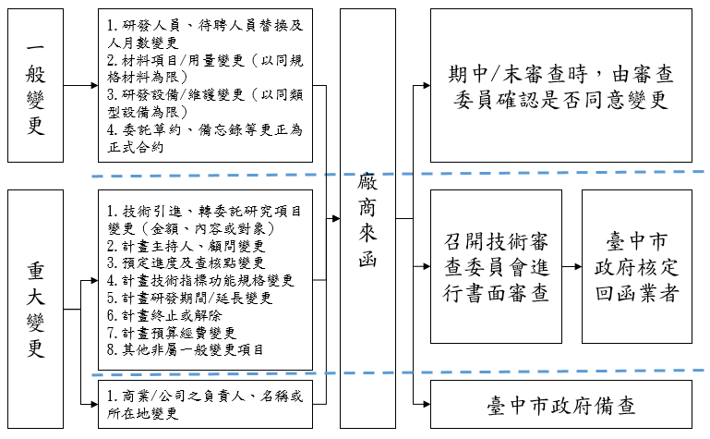

(二)計畫變更作業說明

|  |  |  |
| --- | --- | --- |
| **工作項目** | 一般變更 | 重大變更 |
| **時間點** | 於期中/末報告繳交時，一併函知專案辦公室，並於期中/結案報告時經技術委員會確認是否同意辦理變更。 | 1. 於變更發生60日內函知專案辦公室提出申請，並經技術審查委員會核准後始生效。 2. 變更申請最後期限為執行期間屆滿之60日前提出。 |
| **應備文件** | 1. 計畫變更申請函。 2. 計畫預算變更表。 3. 各項變更類別表。 | |
| **作業方式** | 檢附變更申請函及相關變更類別表及說明資料，與期中/結案報告一併寄達專案辦公室。 | 檢附變更申請函及相關變更類別表及說明資料，函送專案辦公室辦理重大變更申請。 |
| **說明事項** | 1. **與原核定計畫書內容不符，即應辦理變更作業。** 2. 變更項目應符合計畫原定目標不減及補助經費不增之原則。 3. 應依規定之格式敘明變更內容，並詳述變更理由。 4. 業者提出重大變更需求，不論有無通過變更，臺中市政府將以回文方式同知業者結果。 | |

（三）計畫變更作業文件

|  | **變更情形** | **各項變更類別表** | **其他相關**  **文件資料** |
| --- | --- | --- | --- |
| 一般變更 | 1.研發人員、待聘人員替換及人月數變更 | 研發人員及待聘人員替換及人月數變更表 | * ㄧ般變更檢附相關變更類別表及說明資料，併入期中/結案報告中提報。 * 計畫變更若有影響計畫預算金額，需檢附「計畫預算變更表」。 * 請依變更項目性質提出必要相關資料，補充說明變更之必要性。 |
| 2.材料項目/用量變更（但以同規格材料為限） | 材料項目/用量、單位變更表 |
| 3.研發設備/維護變更（以同類型設備為限） | 研發設備變更表 |
| 4.委託草約、備忘錄等更正為正式合約 |  |
| 重大變更 | 1.技術引進、轉委託研究項目變更（金額、內容或對象） | 技術引進及轉委託研究項目變更表 |
| 2.計畫主持人、顧問變更 | 計畫主持人/顧問變更表/計畫投入總人月數變更表 |
| 3.預定進度及查核點變更 | 預定進度及查核點變更表 |
| 4.計畫技術指標功能規格變更 | 相關說明資料 |
| 5.計畫研發期間/延長變更 | 研發期間/計畫延長變更表、預定進度及查核點變更表 |
| 6.計畫終止或解除 | 相關說明資料 |
| 7.計畫預算經費變更 | 計畫預算變更表 |
| 8.其他非屬一般變更項目 | 相關說明資料 |
| 備查 | 1.商業/公司之負責人、名稱或所在地變更 | 商業/公司登記相關資料 | * 不受計畫可變更期113/3/31限制。 |

（四）執行公司變更作業說明

|  |  |
| --- | --- |
|  | 重大變更 |
| **變更情形** | 執行公司變更：執行業者因合併而消滅 |
| **作業方式** | 備妥下列文件，函送臺中市政府辦理，經同意後始生效力：   1. 營利事業登記證、公司執照。 2. 原執行公司及擬變更執行公司之公司簡介、經營團隊、營運狀況、技術研發團隊等項之變更差異說明。 3. 其他不拘格式之公司（擬變更執行公司）專業實績資料、簡介。 |
| **說明事項** | 執行業者因合併而消滅，經審查同意後，辦理換約作業。 |